МЕТОДИКА МАРИИ МОНТЕССОРИ
или
ПОМОГИ МНЕ это сделать самому
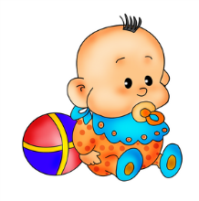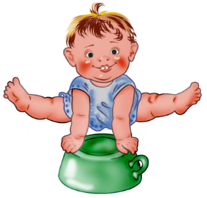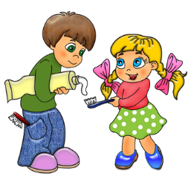
«Все по-взрослому» - обучение навыкам практической жизни и развитие самостоятельности
Мария Монтессори считала, что детей обязательно нужно учить навыкам практической жизни: он должен уметь заботиться о себе.
В Монтессори-группах ребят учат наливать воду в кувшинчик, открывать и закрывать дверь, правильно здороваться, чистить одежду. Этим навыкам можно и нужно учить ребенка дома.
В магазинах продаются готовые игровые пособия со всевозможными застежками, шнуровками, молниями, чтобы научить малыша застегивать пуговицы, крючки и кнопки, завязывать шнурки. В домашних условиях вы всегда сможете заменить покупные пособия настоящими «домашними» вещами. Можно сделать большие деревянные рамки и увешать их, как манекены, одеждой (или прикрепить на них только ее части, например карманы). Главное, чтобы на одежде были всевозможные крупные по размеру застежки, тогда малышу будет их легче застегивать и расстегивать. Это могут быть, например, кофта с пуговицами, «молнией», детский ботиночек со шнурками...
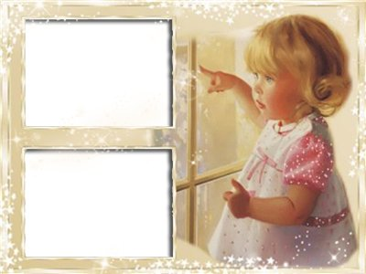
Согласитесь, нашим детям часто приходится слышать: «Ты еще маленький!», «Подрастешь, тогда и будешь делать все сам». Но, к сожалению, потом будет поздно...
А что, если ребенок услышит от вас: «Ты уже взрослый и вполне можешь справиться с этой задачей сам»? Пусть малыш учится чистить и резать овощи, сервировать стол и делать многое другое, чего обычно так боятся мамы. Просто покажите ему, как правильно обращаться с предметами. Все не так и страшно.
Приготовление пищи не означает, что малыш будет варить и жарить, — он всего лишь очистит и нарежет морковь, банан и яблоко. Все это нужно делать очень аккуратно. После окончания работы приучайте малыша специальной тряпочкой протирать стол. Учите ребенка убирать помещение и соблюдать личную гигиену: чистить обувь, подметать, мыть пол шваброй, вытирать стол, умываться и самостоятельно ухаживать за собой. Дайте ребенку возможность поиграть с водой, сыпучими предметами, пусть научится сортировать предметы разной величины.
Эти занятия развивают координацию рук, а значит, готовят малыша к освоению письма.
Только не хитрите, и не пытайтесь заменить настоящие предметы их игрушечными копиями. Все должно быть всерьез, как у взрослых!
Иногда просто необходимо разрешать ребенку играть с хрупкими и бьющимися предметами. Вполне понятно, что без «порчи имущества» здесь не обойтись. Когда стеклянный кувшин падает на пол, разлетаясь на осколки, а вода разливается, ребенок раз и навсегда понимает, где допустил ошибку.
Как правило, в таких случаях он сам искренне расстроен, и нет необходимости ругать его. В этом и заключается один из самых замечательных принципов Монтессори-педагогики, который можно назвать автоматическим контролем ошибок и педагогикой без наказаний.
Консультацию подготовил:
учитель-дефектолог Сонина Т.В.

